Nombre del alumno-a:
AQUÍ nombre completo
04/10/2024
NOTA: Antes de nada, cumplimentar el nombre completo del alumno -a

OBJETIVOS

- Instalación de un sistema ERP-CRM en un entorno Linux (Ubuntu) por elementos separados: Odoo, PostgreeSQL y Python
- Instalación de módulos en un sistema ERP-CRM
- Implantar sistemas ERP-CRM interpretando la documentación técnica e identificando las diferentes opciones y módulos

RECURSOS

- Paquete software de github odoo_17.0
- Máquina virtual Ubuntu 22_04
- Guía para desarrollar la actividad, guía que se adjunta a la misma
- Material del CAMPUS
- Recursos disponibles en la red internet
- Enlaces de guías de instalación:

ENUNCIADO

MUY IMPORTANTE
UNA VEZ INSTALADO UBUNTU 22.04 LTS :
ANTES DE NADA SE DEBE CREAR UN NUEVO USUARIO CON EL NOMBRE DEL ALUMNO, EL CUAL DEBE APRECIARSE EN LAS CAPTURAS DE PANTALLA
SE ADJUNTA UNA GUIA CON LOS PASO A SEGUIR A IGUAL QUE LOS SIGIENTES ENLACES

https://ubunlog.com/cambia-el-nombre-de-tu-equipo-en-ubuntu/
https://www.linuxenespañol.com/tutoriales/crear-usuario-con-privilegios-de-root-en-linux/

1º .- Instalar el sistema de gestión empresarial Odoo 17, instalando y configurando los diferentes elementos que la conforman para su correcto funcionamiento (SGBD PostgreeSQL y Python).
Para ello es recomendable seguir los pasos de la guía adjunta, y fijarse bien de mensajes de posibles errores.
UNA VEZ INSTALADO Y OPERATIVO, se debe capturar las siguientes pantallas (reemplazar la puesta como guía por la del alumno-a)
IMPORTANTE:SE DEBE VER CLARAMENTE EL PROMPT Y NOMBRE ALUMNO/A/E
Mi caso:

a) Servicios en ejecución, donde debe observarse en ejecución tanto Odoo como PostgreSQL.

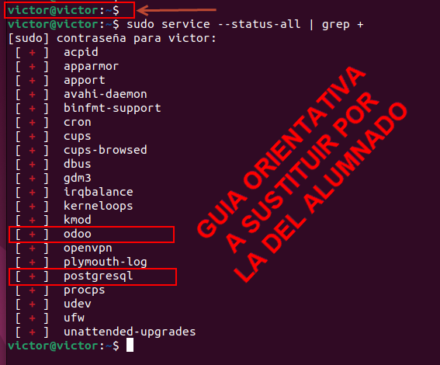

b) Averiguar la versión de PostgreSQL
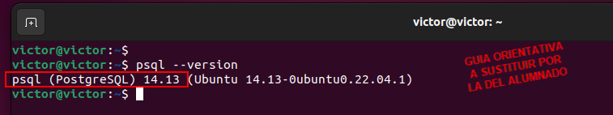

c) Averiguar la versión de Python

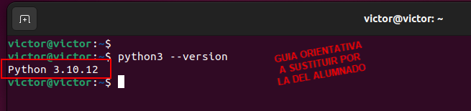

2º .- Crear una base de datos, con los datos demo que brinda odoo (marcar casilla), y con nombre según siguiente nomenclatura:
AA_21_nombrealumno
p.e. Victor Hernandez le correspondería una base de datos con nombre AA_21_VICTOR
Se debe capturar las siguientes pantallas (EL ALUMNO reemplazar la puesta como guía)

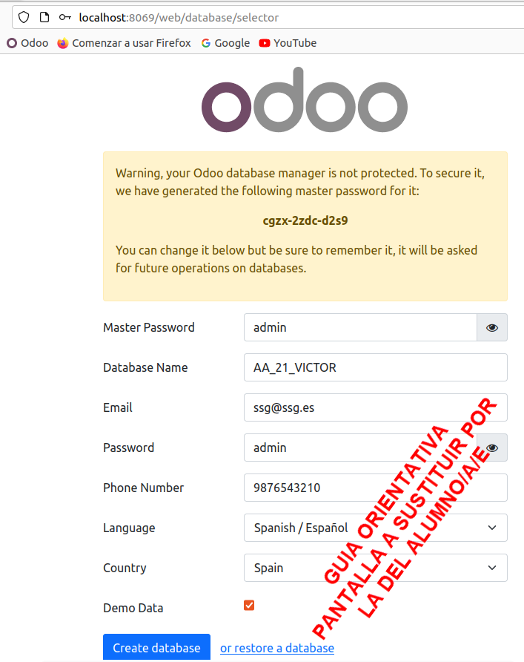

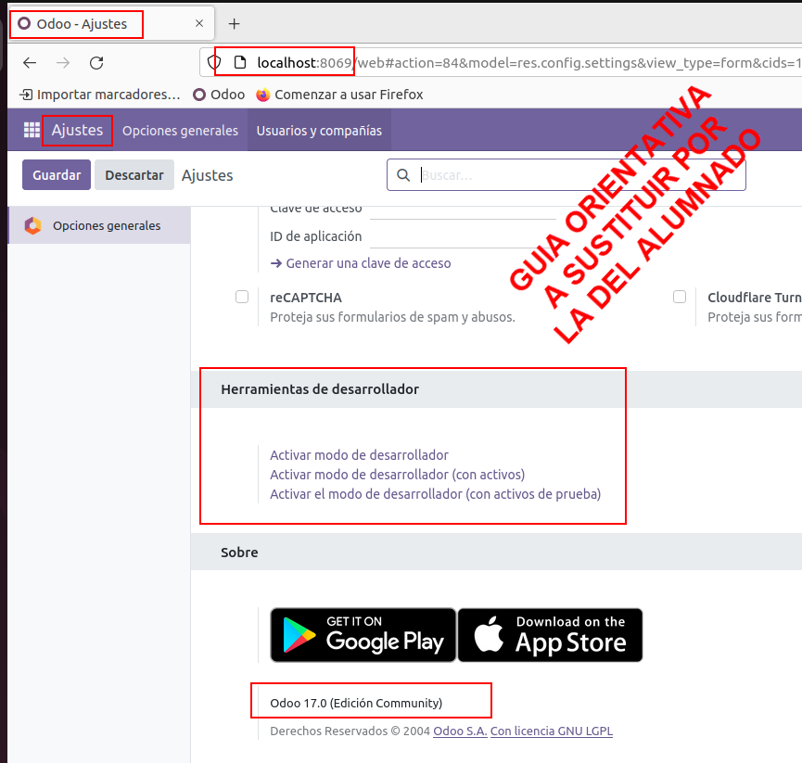

3º.- Modificar el usuario administrador que se creo por defecto por: el nombre “Nombrealumno_Admin” y una imagen diferente.
Iniciar sesión y apreciar los cambios.
Se debe capturar las siguientes pantallas (reemplazar la puesta como guía)
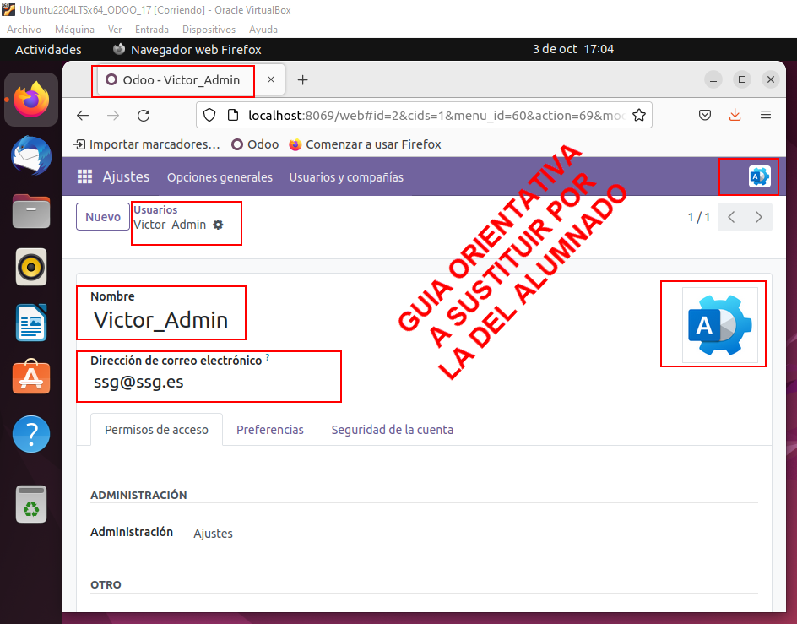

4º.- Modificar la compañia YourCompany que se creo por defecto por: el nombre “Nombrealumno_Company” y una imagen de logo diferente.
Se debe capturar las siguientes pantallas (reemplazar la puesta como guía)

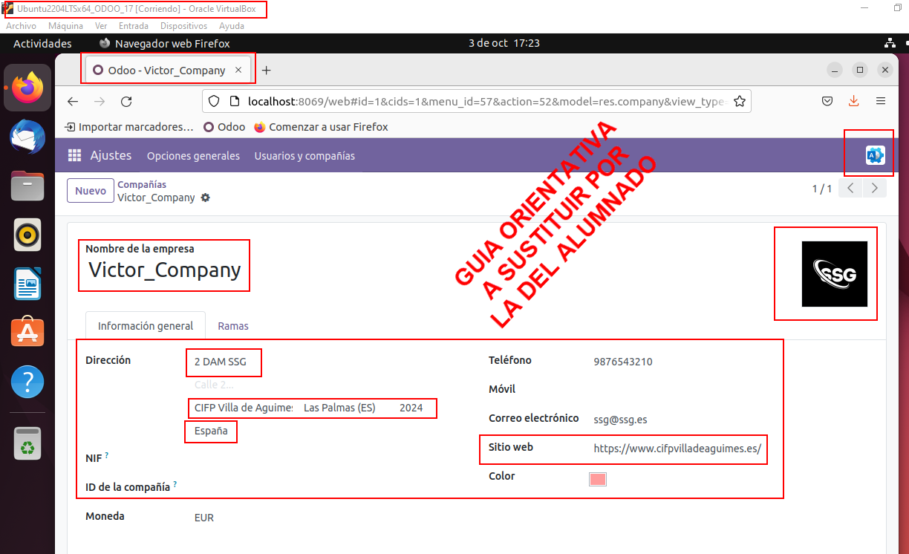

4º .- Instalar el módulo de RRHH Empleados y obtener un listado de los empleados de la empresa
Se debe capturar las siguientes pantallas (reemplazar la puesta como guía)
CAPTURA PANTALLA DEL MÓDULO ANTES DE PROCEDER A SU INSTALACIÓN
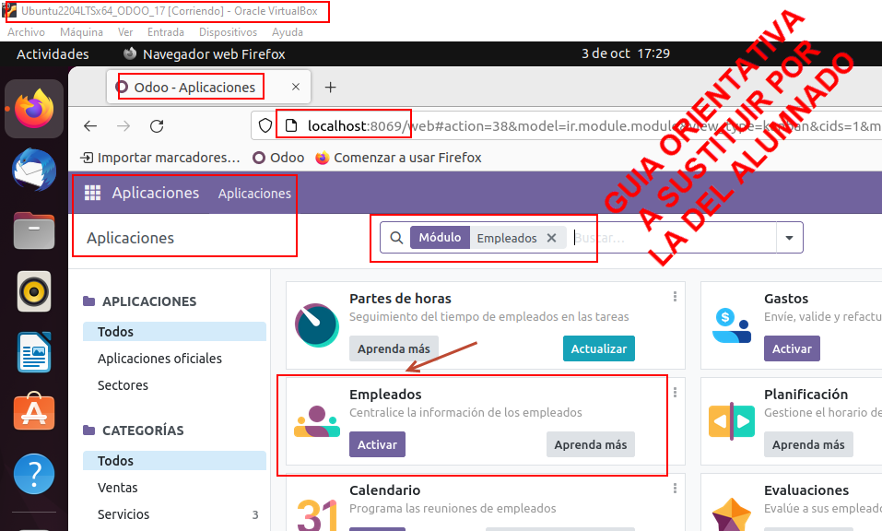
UNA VEZ INSTALADO CAPTURA SIGUIENTE PANTALLA EN MODO LISTA Y FILTRADO DONDE SE OBSERVE EL MÓDULO COMO INSTALADO:
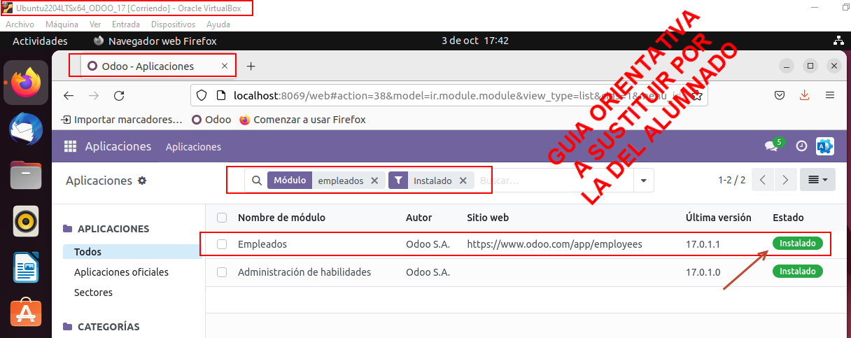

UNA VEZ INSTALADO CAPTURA SIGUIENTE PANTALLA DE LOS EMPLEADOS EN VISTA KANBAN:

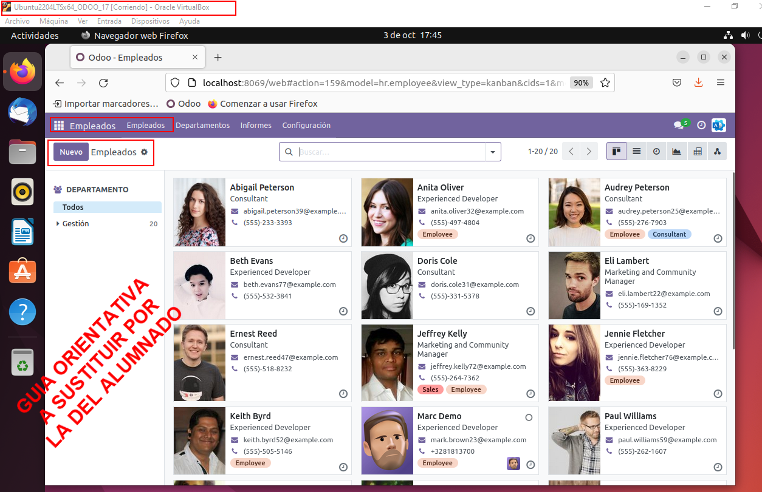

5º .- Crear un nuevo empleado con nombre: Nombrealumno_empleado, y obtener un listado de los empleados de la empresa :
Se debe capturar las siguientes pantallas (reemplazar la puesta como guía)

CREACIÓN DEL EMPLEADO:
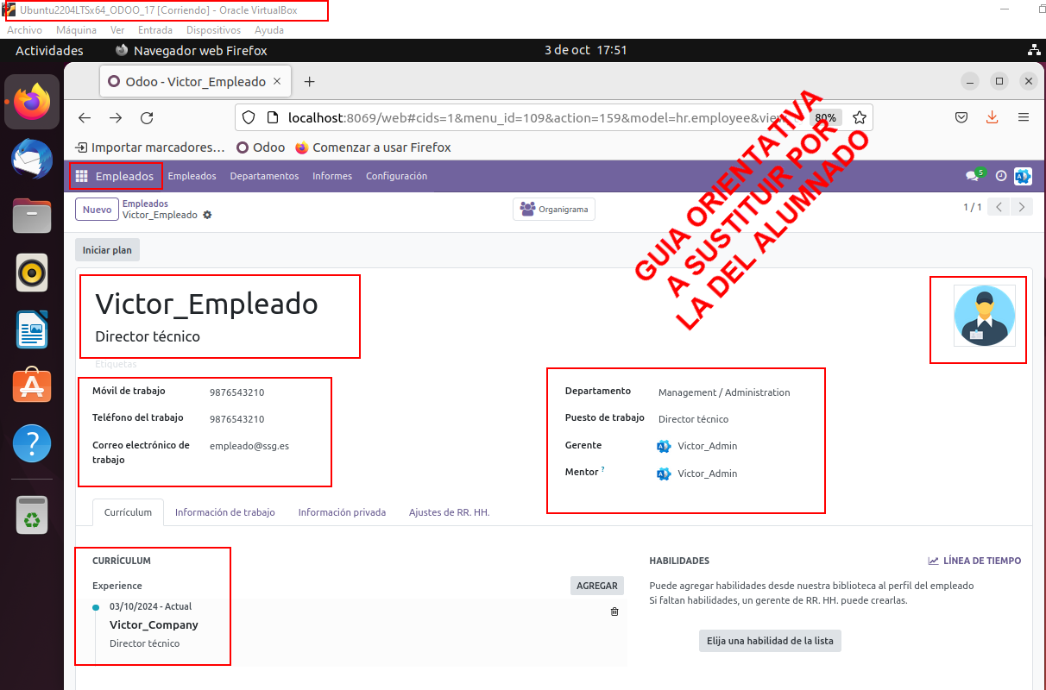

ORGANIGRAMA DONDE SE OBSERVE POSICIÓN DEL NUEVO EMPLEADO CREADO:
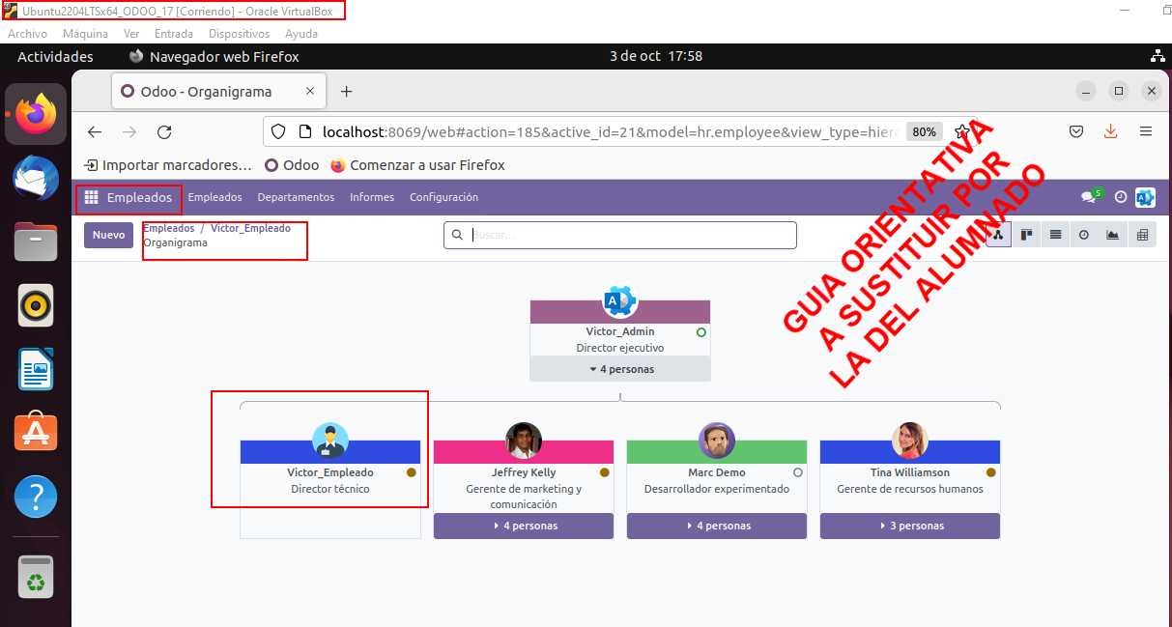

VISUALIZACIÓN EN MODO LISTA DEL NUEVO EMPLEADO:

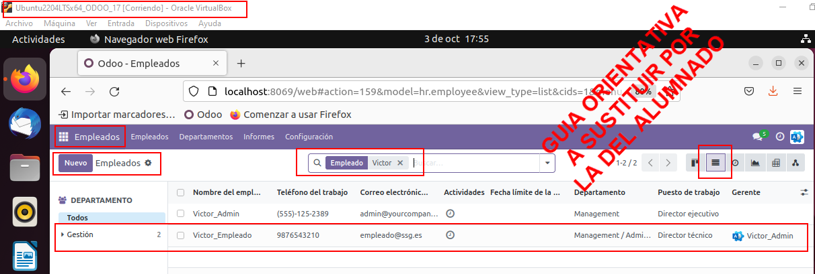

IMPORTANTE
EN TOTAL SE DEBEN SUBIR DOS ARCHIVOS AL CAMPUS correspondiente a esta actividad

Se entregarán dos archivos:
El documento en formato writer original .odt (el de la propia actividad se entiende)
El mismo documento en formato .pdf

